**Уход за лежачими больными**

**Душ и купание**

Если состояние подопечного позволяет, то душ должен быть предпочтительнее, чем мытье на туалетном стуле или купание в ванне, так как он тонизирует кровообращение, но не оказывает нагрузку на организм.  
Для этого необходимы следующие предметы:  
 нескользящая подстилка для пола ванны;   
 специальные поручни;   
 деревянная решетка на дне ванны;  
 специальное сиденье в ванне.  
При необходимости поперек ванны кладется устойчивая нескользящая доска и используется для сиденья.  
Купание подопечного возможно, если у врача нет возражений и подопечный в состоянии при поддержке помощника и с помощью поручней залезть/вылезти в /из ванны.

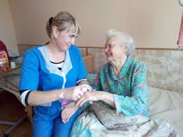

**Уход за кожей**

Ежедневное мытье может привести к обезжириванию кожи и вызвать раздражение.   
Для ухода предусмотрены кремы, лосьоны, масла, которые не должны препятствовать обмену веществ кожи и ее дыханию. За кожей необходимо ежедневно ухаживать и защищать ее, чтобы она оставалась эластичной, поддерживала свою регенерацию и не подвергалась вредным воздействиям. Уход за лицом требует других средств ухода чем кожа тела, это же касается защиты кожи от повреждений. Вазелин и молочный жир не рекомендуются, поскольку они закупоривают кожу.

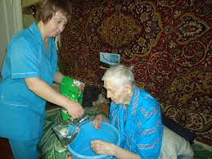

**Уход за полостью рта**

Подопечный по крайней мере два раза в день должен иметь возможность чистить зубы и несколько раз в день полоскать рот. Для этих целей имеются различные предметы, предназначенные для лежачих подопечных,для отплевывания может использоваться "судно". Жевательные зубы необходимо особенно тщательно чистить и полоскать водой.   
Если подопечный не в состоянии осуществлять уход за зубами и полостью рта, то помощник должен взять это на себя.   
У лежачих подопечных, чей рот постоянно открыт и которые не могут самостоятельно ить, ротовая полость несколько раз в день должна обрабатываться влажными ватными или марлевыми тампонами. Они могут быть смочены в ромашковом или шалфейном чае или глицерине с лимонным соком. Также увлажняется и протирается язык. Дополнительно можно в защечные карманы закапать немного жидкости (лучше чай, несколько раз в течении дня), особенно если голова лежит одной щекой на подушке. Искусственная слюна (спрей) может уменьшить сухость ротовой полости и языка. Губы защищаются от высыхания и шелушения гигиеническими помадами или кремами. 

**Недержание**   
Недержание мочи может иметь разные причины и быть частичным или полным. Необходимо урологическое обследование, чтобы назначить соответствующую терапию (медикаментозную, оперативную, тренировку мочевого пузыря, тазового дна и т.д).   
Если такие терапевтические меры помогают медленно или совсем не дают результата, то в зависимости от степени недержания используются различные по величине впитывающие прокладки. Они имеют форму тела и защиту от протекания. Часто они вкладываются в так называемые сеточные панталоны, которые эластичны, плотно облегают тело и могут подвергаться кипячению при стирке.  
Если прокладки недостаточны, то врач решает, нужно ли использовать катетер или имеет смысл использовать специальные "памперсы".   
Если имеется двойное недержание, т. е. недержание мочи и кала, то рекомендуется использование "памперсов". Они бывают различных размеров, обладают впитывающим слоем и клейкой нижней стороной.  
Недержание кала для помощника часто невыносимо, особенно если он ежедневно вынужден содержать подопечного в чистоте. Тем не менее чувство отвращения никогда не должно демонстрироваться им перед подопечным, который сам страдает в такой ситуации.   
Использование специальной губки, которая легче очищает кожу от кала, одноразовых перчаток, салфеток и освежителя воздуха могут немного уменьшить это бремя.

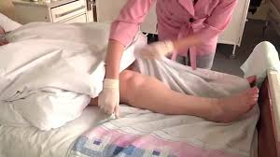

**Постельное белье**

Постельное белье должно быть из хлопка и иметь хорошую пропускную способность. Чехол на матрас и простыни должны быть прорезинены и с пропускающим верхним слоем из хлопка.   
Если подопечный не может покинуть кровать, то можно просто осуществить смену постельного белья, даже если он на ней лежит.   
Вначале поблизости от кровати кладется свежее белье и ставится корзина для грязного белья и стул.   
Подушки и одеяла складываются на стул.   
Подопечного поворачивают набок, его голову укладывают на маленькую подушку. Необходимо предотвратить его падение с кровати.   
С высвобожденной части кровати снимаются простыни и чехлы и сворачиваются валиком до спины подопечного.   
Затем на эту часть кровати натягивается чистый чехол и простыни.  
Подопечного поворачивают на часть кровати с чистым бельем.   
Помощник вначале сворачивает грязное белье и кладет его в бельевую корзину, затем расправляет и заправляет чистое белье.   
Подопечного укладывают на спину и накрывают одеялом.

**Уход за глазами, носом, ушами**

Глаза промываются от внешнего угла к внутреннему. При воспаленных веках или сухой роговой оболочке (напр., при недостаточно плотном моргании), могут использоваться соответствующие глазные капли или мази, назначаемые врачом. Сухая слизистая оболочка носа склонна к образованию корок, которые удаляются ватным тампоном; при завершении обработки слизистая оболочка носа смазывается вазелином.

**По вопросам обучения**

**просим обращаться по**

**т. 88436222882**

**ГАУСО КЦСОН «Балкыш» МТЗиСЗ в Сабинском районе**

**Школа обучения навыкам общего ухода за пожилыми и инвалидами «Школа ухода»**

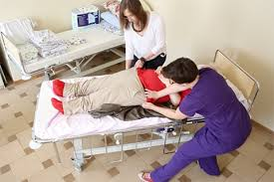

**Одежда**  
  
Желательно, чтобы подопечный днем был одет не в ночное белье и халат, так как такой вид усиливает впечатление о пребывании в больном состоянии и этим препятствует развитию у человека здорового тщеславия.  
Нужно использовать дневную одежду, удобную для подопечных, обладающую модным видом и функциональной простотой. Кнопки, замки, шнуровки нужно заменить на "липкие" застежки.   
На ночь используется одежда из натуральных материалов, лучше всего из легкого хлопка. Предпочтительнее ночная рубашка длиной три четверти, а не до пят или пижама.   
Для длительно лежачих подопечных рекомендуется рубашка с глубоким разрезом сзади (без застежек), поскольку в течении дня его необходимо часто поднимать, переворачивать и т.д.